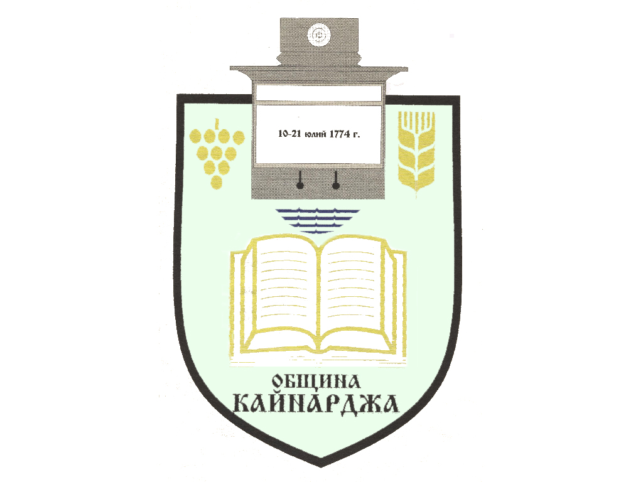

ОБЩИНСКИ СЪВЕТ-КАЙНАРДЖА

MUNICIPAL COUNCIL-KAYNARDZHA

Ул.”Димитър Дончев” 2 086798/356, факс 086798 / 461
7550 с.Кайнарджа, обл.Силистра e-mail:obs_kaynardja@abv.bg

До ……………………………………………………………
Гр./с./………………………………………………………
обл.Силистра
ПОКАНА № 35
На основание чл.23, ал.4, т.1 от ЗМСМА във връзка с чл.16, ал.1, т.1 и чл.58а от Правилника за организацията и дейността на Общински съвет Кайнарджа
С В И К В А М
Неприсъствено заседание на Общински съвет Кайнарджа
на 31.03.2022 г./ четвъртък / от 15.30 часа при следния
ДНЕВЕН РЕД:
- Приемане на Програма за управление и разпореждане с имоти-общинска собственост в Община Кайнарджа през 2022 г.
Внася: Кмета на общината
- Наблюдение на изпълнението на План за интегрирано развитие на община Кайнарджа през 2021 год.
Внася: Кмета на общината
- Изказвания и питания.
На основание чл.49, ал.1, т.2 от ЗМСМА на 31.03.2022 год. от 15.00 часа ще заседават:
ПК по Бюджет, икономика, евроинтеграция, екология и нормативни актове:
- Даринка Йорданова Шарбанова-председател
- Костадин Стефанов Русев
- Салим Алиев Салимов
- Милена Стоянова Перчемлиева
- Айхан Февзи Али

ПК по Общинска собственост, устройство на територията, законност и обществен ред, молби и жалби:
- Милена Стоянова Перчемлиева
- Сунай Невзатов Исмаилов
- Мехмед Ахмедов Ефраимов
- Добромир Добрев Ковачев
- Даринка Йорданова Шарбанова

В съответствие с чл.36, т.1 от ЗМСМА и чл.58а от Правилника за организацията и дейността на Общински съвет Кайнарджа заседанието ще се проведе неприсъствено.

Председател:
/ Ивайло Петков /

